**Конспект открытого игрового занятия**

**с детьми 1 младшей группы**

**«Личная гигиена»**

**Цели:**

* Прививать детям простейшие культурно-гигиенические навыки.
* Закрепить знания о цвете, величине (широкий-узкий), форме предмета, геометрических фигурах, расположении предмета в пространстве относительно себя.
* Активизировать словарь по теме.
* Учить детей рисовать кисточкой прямые вертикальные линии.
* Совершенствовать умение лепить из соленого теста, рисовать карандашами, наклеивать детали изображения на заданное место.
* Развивать мышление, мелкую моторику, координацию движений, чувство ритма.

**Оборудование:**

* Кукла (грязная, лохматая, в помятой одежде), игрушки-зверята
* Предметы гигиены (мыло, салфетки, шампунь, губки, баночки из-под шампуня и т. п. в двух экземплярах каждый).
* Прищепки, силуэтные изображения расчески без зубцов из твердого картона.
* Картинка-фон с бельевой веревкой, вырезанные из цветной бумаги силуэтные изображения одежды, клей.
* Картинка-фон с изображением полотенца, краски, кисти.
* Картинка с наклеенными геометрическими фигурами-мыльницами, вырезанные аналогичные геометрические фигуры, чуть меньшего размера — мыльницы.
* Салфетки и подносы красного, зеленого, синего и желтого цветов.
* Цветные карандаши. Нарисованный контур расчески без зубцов.
* Полотенца одинаковой длины, но разной ширины.
* Бельевая веревка.
* Аудиозаписи: «Чистюли», «В ванной».

**Ход занятия:**

**Игровая ситуация «Кукла-грязнуля»**

Сегодня к нам в гости пришла кукла. Что-то она не заходит. Стоит за дверью. Давайте ее позовем, скажем: «Кукла, заходи». (Вносится кукла).  
Ой, а что это с куклой? Дети, вам нравится эта кукла? А почему не нравится? Кукла грязная, лохматая, помятая. Придется нам с вами научить куклу, что нужно делать, чтобы быть чистой и красивой.

Я — кукла-замарашка.  
Грязна моя рубашка.  
С мылом я не мою руки,  
В жирных пятнах мои брюки.  
Дети не хотят со мной дружить.  
Что мне делать, как мне быть?

Далее игрушки-зверята по очереди приносят предметы гигиены и учат куклу ими пользоваться.

Ой, лады, лады, лады,  
Не боимся мы воды!  
Чистая водичка  
Умоет наше личико,  
Вымоет ладошки,  
Намочит нас немножко,  
Ай, лады, лады, лады,  
Не боимся мы воды!  
Чисто умываемся,  
Маме улыбаемся!

**Мыло**

**Дидактическая игра «Разложим мыло в мыльницы»**

Мыло кладут в мыльницы, а тут все перепуталось. Разложите мыло в мыльницы, подходящие по форме.

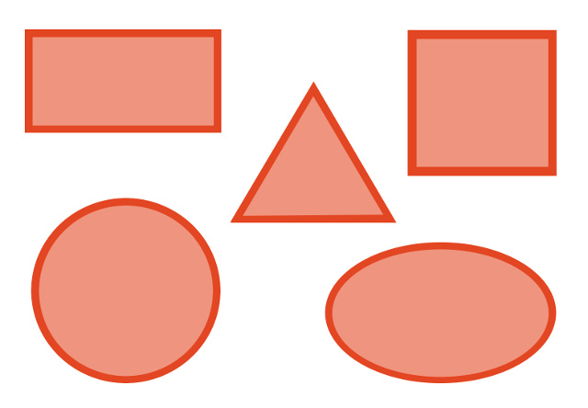

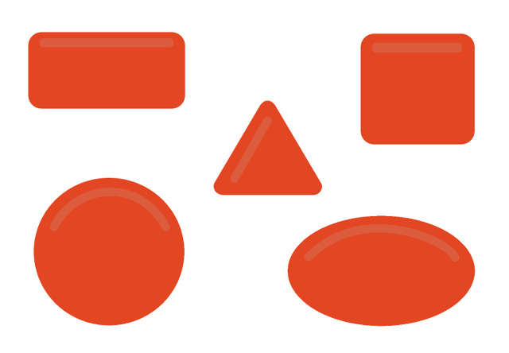

Покажите мыло круглой формы, похожее на круг (квадрат, прямоугольник). А вот это мыло похоже на фигуру «овал».

**Лепка «Мыло»**

Дети раскатывают соленое тесто в лепешку и вырезают формочкой фигурки-мыло.

**Расческа**

**Игра с прищепками «Расческа»**

У этой расчески поломались все зубцы. Давайте сделаем расческе новые зубцы из прищепок.

**Рисование «Новая расческа»**

Дети рисуют прямые вертикальные линии — зубцы расчески.

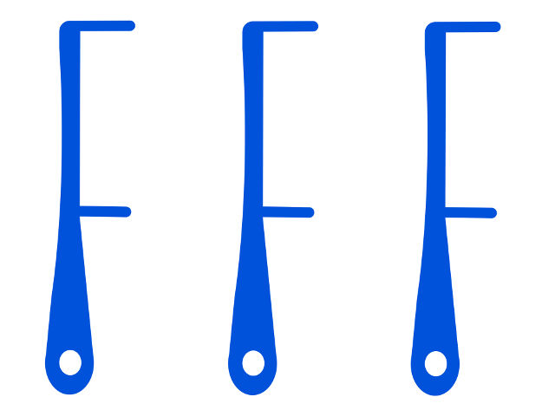

**Салфетки**

**Дидактическая игра «Разноцветные салфетки»**

Перед вами салфетки разного цвета. Покажите красную салфетку, желтую, зеленую, синюю. Положите красную салфетку перед собой, сверху на нее положите желтую салфетку, рядом положите синюю салфетку, зеленую салфетку возьмите в руки и поднимите вверх.

Разложите салфетки на подносы такого же цвета: красные салфетки — на красные подносы, желтые салфетки — на желтые подносы, синие салфетки — на синие подносы, а зеленые салфетки — на зеленые подносы.

**Динамическая пауза-танец «Чистюли»**

Дети выполняют танцевальные упражнения по показу взрослого.

**Полотенце**

**Дидактическое упражнение «Широкое и узкое полотенце»**

Полотенца бывают разные: вот полотенце узкое — им можно вытереть руки и лицо; а вот полотенце широкое — им можно вытереть все тело после душа или ванной.



Это какое полотенце? Широкое. А вот это какое полотенце? Узкое полотенце. Покажите широкое полотенце, покажите узкое полотенце.

**Рисование «Красивое полотенце»**

А вот это полотенце мы украсим узорами. (Дети рисуют пальчиками полоски и точки).

**Дидактическая игра «Найди такой же предмет»**

Детям раздаются различные предметы гигиены (мыло, салфетки, шампунь, губки, баночки из-под шампуня и т. п.). Затем дети должны подобрать точно такой же как у них предмет гигиены.

**Зубная щетка**

**Дидактическое упражнение «Сосчитай и обозначь цифрой»**

Сколько зубных щеток в стаканчике? Одна. Обозначьте цифрой. А сколько зубных щеток в этом стаканчике? Две щетки. Обозначьте цифрой. В каком стаканчике больше зубных щеток?

**Стиральный порошок**

**Игра «Развесим белье на веревке сушиться»**

Доставайте из корзинки чистое выстиранное белье и развешивайте сушиться на веревку. А чтобы ветром не сдуло белье, прикрепите его прищепками.

**Аппликация «Сушим белье»**

На листе бумаги нарисована линия — веревка для сушки белья.

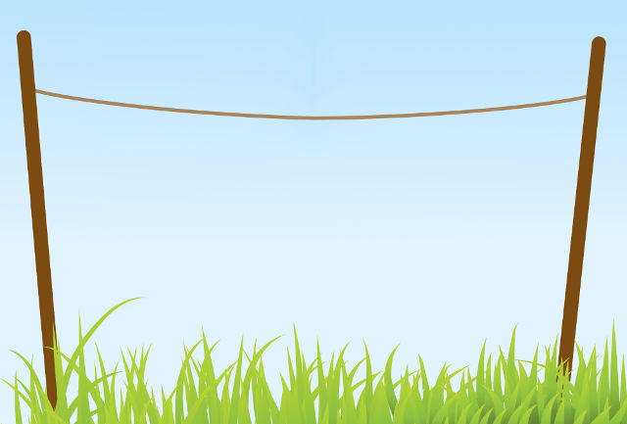

Дети наклеивают на нее силуэтные изображения одежды.

**Шампунь**

**Музыкально-ритмическое упражнение «В ванной»**

Кто тут будет куп-куп,  
По водичке - хлюп-хлюп?  
В ванну быстро - прыг, прыг,  
В ванне ножкой - дрыг, дрыг!  
Будет мыло пениться,  
И грязь куда-то денется.

Детей подводят к выводу о том, что для того, чтобы быть здоровым и красивым, нужно быть чистым.